Littera и Robert Bates представляют:
АНГЛИЙСКИЙ КЛУБ ДЛЯ ДЕТЕЙ
октябрь - декабрь 2016
Пермский университет в октябре 2016 г. отмечает свое 100-летие.
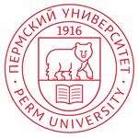
Поэтому в этот юбилейный сезон мы объявляем акцию
«Расскажи о знаменитых ровесниках Пермского университета по-английски»
Наши клубные занятия помогут тебе в этом!

15 октября 2016 г., 16.00 – 17.30

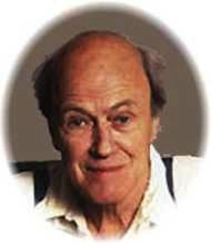
Английский писатель Роальд Даль 1916 года рождения известен нам как автор книги, которая легла в основу фильма «Чарли и шоколадная фабрика».
Но в этот раз мы погрузимся в мир его другого, малоизвестного нам, произведения – «Джеймс и гигантский персик» и посмотрим фильм.
Познакомься с Джеймсом и его удивительными друзьями – жучками-паучками!
Узнай, зачем Джеймсу тысяча крокодильих язычков, сваренных в черепе ведьмы.
А также представь, что ты превратился в одного из жучков-паучков. Как бы ты мог помочь Джеймсу избавиться от его злобных тетушек будучи божьей коровкой, светлячком, дождевым червячком, сороконожкой, паучком или кузнечиком? Расскажи об этом по-английски! А еще опиши его тетушек мисс Spiker и мисс Sponge, используя сравнения (similies). Разучив песню Lenka “All I wanna be”, ты справишься с этим лучше.
Справился со всеми заданиями – получи свой кусочек гигантского персика! Yammy!

12 ноября 2016 г., 16.00 – 17.30

В этом году свое 100-летие отмечает корпорация Боинг. Значит, будем говорить о самолетах! Знаешь ли ты, почему пилоты Боинга едят разные блюда, из скольких деталей состоит самолет, почему его называют Jumbo Jet или Королева небес?
Составь модели самолетов в хронологическом порядке их появления и сравни их на английском языке! Разучи песенку Blippi song of Airplanes.
А также попробуй себя в качестве пилота и поговори с пассажирами. О чем? Куда вы летите, на какой высоте, какая температура за бортом, над какой страной пролетаете и что можно увидеть внизу!
Ну а на десерт- давайте помечтаем! Какими станут самолеты еще через 100 лет? Нарисуйте и расскажите о них. Лучший проект получит сладкий приз!

17 декабря 2016 г., 16.00 – 17.30

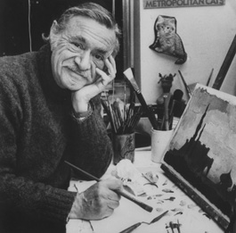
Еще один любимец детей – американский детский писатель и иллюстратор книг – Эзра Китс родился в 1916 году!
В его незамысловатых рассказах есть удивительная магия. Это взгляд на мир глазами ребенка. Мы посмотрим с вами и послушаем 2 его рассказа: “Snowy Day” и “My Dog is Lost”.
Мы узнаем, куда делся снежок, спрятанный малышом в карман, разучим славную песню Let it snow, расскажем по-английски чем можно заниматься в снежную погоду на улице и дома.
А еще познакомимся с мастерством Эзры в качестве иллюстратора. Ведь именно он впервые использовал технику коллажа при создании иллюстраций к своим произведениям. Мы же сделаем свой коллаж города, изобразив здания из рассказа My Dog is Lost, и опишем наш город по-английски.
Стоимость 3-месячного абонемента – 1200 руб.
Для слушателей «Littera» посещение бесплатно!
ПГНИУ корпус №3, ул.Генкеля 5а, каб.608, тел. 2-396-777, 2-376-335 littera@psu.ru, www.littera.psu.ru

